Mesdames, Messieurs, Bonjour,
Afin de vous distraire pendant les trois mois qui nous reste avant les fêtes de fin d’année, Voici-ci dessous les activités qui, nous l’espérons vous plairont.

➔ MARDI 30 Octobre 2018

14H Concours de belote

Le 1er gagnant remporteras la recette des participants !
Venez en binôme passer une agréable après midi entre amis!

Rendez-vous à 14h dans la Maison de la Randonnée

➔ Mardi 06 Novembre 2018

14 H Comme nous le faisons le 1er mardi de chaque mois,
Un après-midi récréatif autour des jeux de société , suivi d'un goûter.

« Un moment également pour faire votre réservation et régulariser votre sortie du mois de décembre »

➔ Mardi 20 Novembre 2018
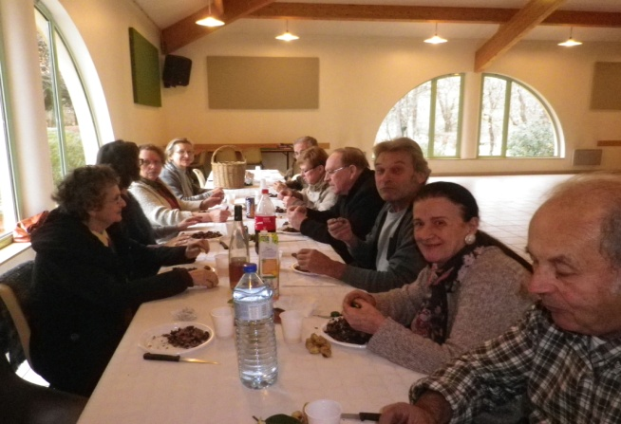
Chaque année nous partageons la ''Brasucade''La châtaigne grillée, une friandise d'automne:
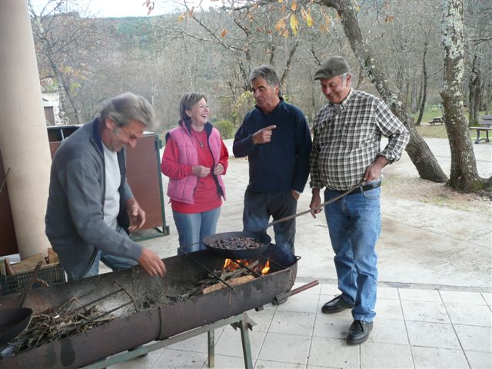
Riche en vitamines (surtout C), en glucides complètes, fibres, protéines. A consommer avant l'effort physique (énergie lentement disponible) ou après (recharger les réserves).
Vous pouvez apporter quelque chose pour un moment convivial d'échanges. Nous pouvons terminer l’après-midi en faisant une partie de belote ou jeux de société.

➔ Mardi 04 décembre 2018

14 H Un après-midi récréatif autour des jeux de société , suivi d'un goûter.

➔➔➔

➔ Jeudi 13 décembre 2018

12h00 Accueil, 12h30/14h00 Repas avec chanteur, 14h00/15H45 Notre MERVEILLEUX SHOW « volupté »
et 15H45/17h00 max Fin de l’après-midi sur la piste de danse.

Prix de la sortie 50€ / personne
Le règlement ce fera le 20 Novembre.Annuler le voyage, certes, mais vous ferais pas rembourser ?
Contraint d’annuler votre voyage au denier moment pour maladie, il s’agissait-là d’un cas de force majeure. Vous serez remboursé intégralement du prix que vous avez payé.
RDV à 9H30 sur le parking de la Châtaigneraie

Réservations et renseignement : Voici mon téléphone 06 26 36 27 71

Madame Christiane CAUDRON Présidente de l'association 'des Aînés de Thoiras

Ça nous fait plaisir de vous savoir fidèle et aussi nombreux!
L'équipe de l'association des Aines de Thoiras

